Приложение

к границам территории памятника природы регионального значения «Зараменская пещера»
СХЕМА
границ территории памятника природы регионального значения
«Зараменская пещера»
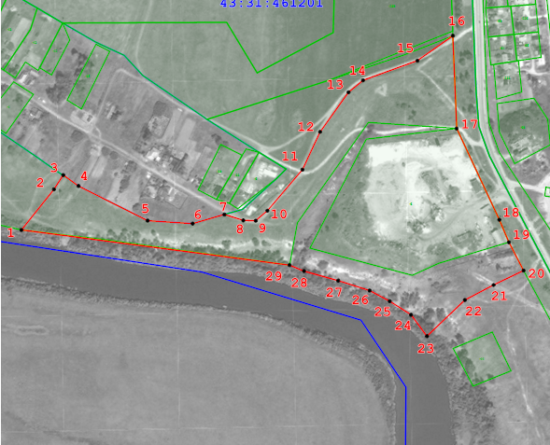
Условные обозначения
____ | Границы территории памятника природы регионального значения «Зараменская пещера»
• 1 | Номер поворотной точки
______________

